

**MAESTRÍA EN ADMINISTRACIÓN Y POLÍTICAS PÚBLICAS**

## **DISEÑO Y ANÁLISIS DE POLÍTICAS PÚBLICAS**

￼

**ACTIVIDAD 3 ENSAYO**

**"Análisis y gestión de políticas públicas￼".**

**(Joan Subirats, Peter Knoepfel, Corinne Larrue y Frederic Varonne)**

￼

**Nombre del docente:**

**DR. ROMMEL ROSAS REYES**

**Alumna:**

**Erika Hernández Lugo**

￼

￼

NOVIEMBRE 2015

Las actuales dinámicas de las gestiones públicas implican una preparación exhaustiva por parte de todos los actores que en ella intervienen; esto incluye el estudio y análisis de obras relativas al tema, su aprendizaje y aplicación. Es por ello que la lectura de **"Análisis y gestión de políticas públicas￼"** de los autores **Joan Subirats, Peter Knoepfel, Corinne Larrue y Frederic Varonne,** resulta casi obligatoria para todos aquellos que están ocupados en el diseño, ejecución y enseñanzas de políticas públicas.

Comienzo retomando una definición de las políticas públicas como *"el conjunto de iniciativas, decisiones y acciones del régimen político, frente a situaciones socialmente problemáticas, que busca dar solución".* Se dice fácil, pero para llegar a su finalidad como objetivo real, representa un gran camino sistematizado, ordenado y detallado.

Las políticas públicas son una alternativa para mejorar la calidad de vida de los ciudadanos, es el camino idóneo para transformar la realidad de aquellos que buscan otras formas de vida. Se requiere de esfuerzos en conjunto, de procesos, de aplicación de sistemas, de estrategias, de planes, de modelos a utilizar ya analizados, sobre todo de aquellos que han demostrado resultados positivos y eficientes para los ciudadanos.

Si bien se acepta que no existe un solo modelo, constantemente se está en la búsqueda por descubrir y en la espera de ser aplicados en nueva gestión pública.

En este afán de aportar teorías analíticas que permitan entender la tarea de las políticas públicas, tenemos autores como **Joan Subirats, Peter Knoepfel, Corinne Larrue y Frederic Varonne** originarios **de Francia, Suiza y España** que logran concretizar sus hipótesis en una obra titulada **"Análisis y gestión de políticas públicas￼".**

El libro que presentan estos estudiosos se integran de once capítulos, divididos en tres partes al que titulan: El marco teórico, primera parte; Claves del análisis, segunda parte y; Modelo del análisis, tercera parte.

***El marco teórico*** es la descripción general del modelo de análisis de políticas publicas; que exponen las diversas escuelas tradicionales.

Los autores expresan que las diferentes escuelas se definen en función de las perspectivas teóricas y normativas, distinguiéndolos en tres corrientes de pensamientos:

A). El análisis de políticas públicas y la relación con la teoría del Estado.

B). La segunda corriente que Centra su opinión en el funcionamiento de la acción de los poderes públicos y,

C). la tercera que se centra en la evaluación de los resultados y efectos de las políticas públicas.

*El análisis de políticas públicas y las Teorías del Estado*, explican la acción pública como una corriente dominada por la Ciencia Política que se asocia a los grandes temas de la Teoría del Estado. Autores como Mény y Thoening en 1989 definen este enfoque en tres modelos:

1. ***"perspectiva pluralista"*** y se concibe al Estado como una "ventanilla" en la que se atienden las demandas sociales.

2. El segundo modelo gira alrededor de que el Estado es un instrumento al servicio de una clase social o de grupos específicos. *-Resulta un poco actual este modelo si se aplica en el contexto moderno-*.

3. Y el tercer modelo pone acento en la distribución de parcelas de poder entre los actores y sus interacciones. Analiza los diferentes actores políticos, las organizaciones, los intereses sectoriales, las reglas institucionales a los que le llaman enfoque neoinstitucionalista.

Así mismo en esta primera parte nos dan una explicación sobre el funcionamiento de la acción publica, como medio para comprender la operatividad o la lógica de la acción pública.

Se evidencian constantes reglas generales, propias inscritas en el funcionamiento de las acciones públicas.

Continuando con la lectura de la obra, los autores proponen en la segunda parte de su libro, las claves para lograr un análisis en las políticas públicas, en la que incluyen diversos elementos que transforman las bases del modelo analítico. Se definen conceptos como: qué es un problema público, sus reglas institucionales para tomar en cuenta para legitimar la intervención del Estado y sus actores políticos, así como los distintos recursos para influir en las acciones públicas.

En este mismo apartado de las claves para el análisis, se toman en cuanta cuáles son las oportunidades de las reglas institucionales, las metas establecidas como el principio de la jerarquía normativa, que a su vez influyen directamente sobre los accesos que tendrán los diversos actores en la política pública y que recursos podrán ser utilizados para ejercer sus funciones y acciones.

Por lo tanto en los subsiguientes capítulos del libro, se abordan cuales son los elementos constitutivos de una política publica, como se identifican y características generales y especificas que influyen en la definición del problema, programación, implementación y evaluación de la política pública.

Cabe resaltar y mencionar l**os elementos constitutivos de las políticas públicas**; la médula y la meta del análisis, resumiéndole de esta manera: (cuadro 1)

1. Una política pública debe resolver un problema social que es identificado previamente por lo público.
2. El modelo de causalidad presupone una coherencia de la política pública, conduce a la identificación de los grupos y sus objetivos, y a su vez busca modificar u orientar la conducta colectiva.
3. Los mismos autores indican que debe haber coherencia en la política pública que quiera implementarse, esto significa que al problema identificado le corresponde una solución apegado a los requerimientos de los actores privados o ciudadanos a los que van dirigidos, tratando de lograr el mayor beneficio posible con el menor de los recursos aplicados.
4. Las políticas públicas se caracterizan por constituir un conjunto de acciones que rebasen el nivel de decisión o específica; así mismo, estas decisiones y acciones deben ser concretas e individualizadas, relativas al programa y su aplicación.
5. Este conjunto de decisiones y de acciones sólo podrá considerarse como una política pública en la medida de quienes toman y las llevan a cabo, y las hagan en su condición de actores; que estén integrados al sistema políticos administrativo o privados que posean legitimidad para decidir y actuar.
6. Habrá que tomar en cuenta también que actualmente las políticas no son coercitivas en ipso facto, ahora, también se llevan a cabo a través de los incentivos o negociaciones entre los actores públicos.

Aquí se reconocen como importante ***el ciclo de una política pública***, sólo como un marco de referencia, no como un esquema inmóvil, pues las políticas públicas son dinámicas desde el inicio del proceso o ciclo que es la identificación del problema a resolver, la formulación de alternativas, las decisiones, la implementación de programas específicos, la acción y su evaluación, sin olvidar a sus actores con sus variables características tanto públicos como privados ya sean empíricos o intencionales.

Así tenemos lo que se constituye como el **"Triángulo base"** de una política pública:

Las autoridades político - administrativos (lo público); los grupos objetivos; y los beneficios finales (lo privado); pero obviamente que ninguna política se puede llevar a cabo sin los instrumentos necesarios o recursos para llevar a cabo los objetivos como: la fuerza pública (coacción legítima), el recurso humano, el dinero, la información, la organización, el consenso, el tiempo, la infraestructura, el apoyo político.

Todos estos factores enmarcados por las reglas institucionales de diversas particularidades pudiendo ser, normas sociales, voluntarias, estructuradas o estatales.

Finalmente, el modelo de análisis en la tercera parte, expone los seis productos correspondientes al ciclo de políticas y que proponen los autores de este modo:

* La definición política del problema público.
* El programa de actuación político - administrativo.
* El acuerdo político - administrativo.
* Los planes de acción.
* Los actos de implementación
* Los enunciados evaluativos.

Exponen de una forma muy lógica las variables y las hipótesis del modelo de análisis, inclusive presentan alternativas para resolver los problemas planteados de forma general.

Los seis productos que proponen los autores, surgen de la práctica de los procesos, de la toma de decisiones estableciendo acuerdos institucionales.

Sabemos que el objetivo de una política pública es resolver un problema social definido políticamente. Se programan, se implementan mecanismos de acción y se evalúan los resultados, los impactos y los efectos reales.

Entonces las políticas públicas la definen como un conjunto de decisiones y acciones concretas puestas en marcha con el objetivo de resolver un problema colectivo, entonces el **interés fundamental del analista** consiste en saber si los objetivos de una política pública pueden efectivamente alcanzarse con las medidas y los recursos utilizados en su implementación.

El estudio de los impactos sirve, para verificar la hipótesis de intervención. Las modificaciones de la conducta de los grupos-objetivo se interpretan entonces como una condición necesaria (pero no suficiente) para alcanzar dichos objetivos.

Las dimensiones que aportan nuestros autores para evaluar esos resultados serían:

* Resultados existentes o fallidos, evaluados en función de la evolución de la naturaleza del problema público y de la presión que ha ido generando.
* Perímetro de los efectos, evaluado en función de su distribución en el tiempo, en el espacio y entre los grupos sociales.
* Efectos durables o efímeros, evaluados en función de que la solución del problema público tenga o no continuidad.
* Coherencia sustantiva de los resultados con respecto al problema público a resolver y con respecto a otros problemas sociales; ya sea que el problema se resuelva o bien se desplace provocando, eventualmente, el surgimiento o recrudecimiento de otro problema social.

No sin antes olvidar, que los criterios de efectividad, eficacia y eficiencia en la asignación de recursos, nos permiten evaluar los resultados en el proceso de las políticas públicas.

Gran aportación resulta entonces la lectura del libro; porque plasma de manera esquemática y clarifica con lógica la organización y el proceso de las políticas públicas, quienes intervienen en ella; las formas prácticas para lograr resultados y objetivos actuales de la administración pública; tan necesarios en su aplicación y praxis, sin perder la meta primordial, el de modificar, reencauzar, guiar, eficientar la función y la tarea de las políticas públicas.

CUADRO 1

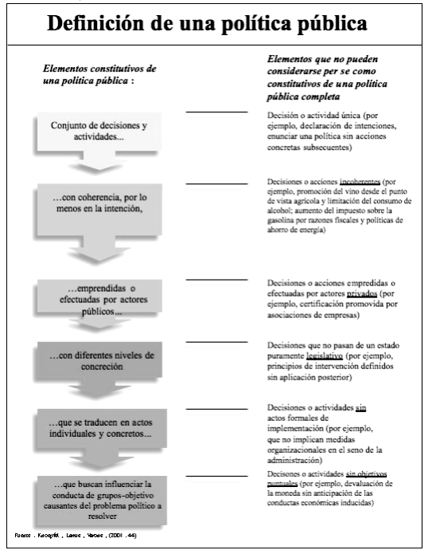

**FUENTE CONSULTADA:**

**Análisis y gestión de políticas públicas, de Joan Subirats, Peter Knoepfel, Corinne Larrue y Frédéric Varone, Barcelona, Ariel, 2008.**